Ambulatoryjna opieka zdrowotna w województwie mazowieckim w 2023 r.
W końcu 2023 r. świadczenia ambulatoryjnej opieki zdrowotnej realizowało 3570 przychodni oraz 205 praktyk lekarskich i stomatologicznych świadczących usługi w ramach środków publicznych. W 2023 r. w ambulatoryjnej opiece zdrowotnej udzielono 56,4 mln porad – 50,4 mln lekarskich i 5,9 mln stomatologicznych.
5,8%
Wzrost liczby porad ambulatoryjnych w porównaniu z 2022 r.

Przychodnie i praktyki lekarskie
W końcu 2023 r. 16% przychodni było własnością jednostek sektora publicznego
W końcu 2023 r. działało i realizowało świadczenia finansowane ze środków publicznych 3775 podmiotów ambulatoryjnej opieki zdrowotnej – 3570 przychodni oraz 27 praktyk lekarskich i 178 praktyk stomatologicznych.

Tablica 1. Podmioty ambulatoryjnej opieki zdrowotnej

Stan w dniu 31 grudnia
WYSZCZEGÓLNIENIE | 2022 | 2023
WYSZCZEGÓLNIENIE | w liczbach bezwzględnych |  | 2022=100
Ogółem | 3638 | 3775 | 103,8
Przychodnie | 3412 | 3570 | 104,6
miasta | 2791 | 2951 | 105,7
wieś | 621 | 619 | 99,7
Praktyki ª ogółem | 226 | 205 | 90,7
lekarskie | 29 | 27 | 93,1
stomatologiczne | 197 | 178 | 90,4
miasta | 132 | 116 | 87,9
wieś | 94 | 89 | 94,7
a Dane obejmują praktyki, które podpisały kontrakty z NFZ lub z przychodniami.
W stosunku do 2022 roku liczba przychodni wzrosła o 4,6%, przy czym wzrost był tylko w miastach, na wsi odnotowano spadek. Liczba praktyk lekarskich i stomatologicznych, tj. takich, które podpisały umowy z NFZ lub z przychodniami, spadła (odpowiednio o 6,9% i o 9,6%) głównie w miastach.
W 2023 r. spadła liczba praktyk lekarskich i stomatologicznych, które podpisały kontrakty z NFZ lub przychodniami
W końcu 2023 r. na 1 podmiot ambulatoryjnej opieki zdrowotnej przypadało 1460 osób (o 55 osób mniej niż przed rokiem). Omawiany wskaźnik był ponad dwukrotnie wyższy na wsi (2752) niż w miastach (1161).
W województwie mazowieckim 93,5% podmiotów ambulatoryjnej opieki zdrowotnej posiadało udogodnienia dla osób z niepełnosprawnościami. Większość podmiotów – 65,4% wyposażonych było w pochylnie, podjazdy lub platformy ułatwiające wejście do budynku, 36,4% posiadało posadzki antypoślizgowe, a 31,1% windy. Udogodnienia dla osób słabowidzących i niewidomych posiadało 5,3% podmiotów, a dla niedosłyszących i niesłyszących 5,1%.

Porady ambulatoryjne
Na 1 mieszkańca miast przeciętnie przypadało ponad 3,5-krotnie więcej porad ambulatoryjnych niż na mieszkańca wsi
W 2023 r. w ambulatoryjnej opiece zdrowotnej udzielono 56380,0 tys. porad ambulatoryjnych tj. o 5,8% więcej niż w 2022 r. Zdecydowana większość porad (87,4%) została udzielona w miastach.

Tablica 2. Porady udzielone ª w ambulatoryjnej opiece zdrowotnej
Co dziewiąta udzielona porada ambulatoryjna to teleporada
WYSZCZEGÓLNIENIE | 2022 | 2023
WYSZCZEGÓLNIENIE | w tys. |  | 2022=100
Porady udzielone | 53289,9 | 56380,0 | 105,8
w tym teleporady | 7739,8 | 6521,8 | 84,3
miasta | 46302,1 | 49279,0 | 106,4
wieś | 6987,8 | 7101,0 | 101,6
W podstawowej opiece zdrowotnej | 22335,4 | 23028,8 | 103,1
w tym:
porady domowe | 201,9 | 221,3 | 109,6
teleporady | 3600,3 | 2519,2 | 70,0
W nocnej i świątecznej opiece zdrowotnej ^{b} | 731,3 | 720,5 | 98,5
w ambulatorium | 659,0 | 674,3 | 102,3
w domu pacjenta | 23,0 | 20,8 | 90,2
teleporady | 49,3 | 25,4 | 51,6
W opiece specjalistycznej | 30223,1 | 32630,6 | 108,0
lekarskie | 24697,5 | 26693,1 | 108,1
w tym teleporady | 4086,1 | 3966,5 | 97,1
stomatologiczne | 5525,7 | 5937,5 | 107,5
w tym teleporady | 4,1 | 10,6 | 255,3
a Łącznie z poradami finansowanymi przez pacjentów (środki niepubliczne); bez porad udzielonych w izbach przyjęć szpitali ogólnych. b Świadczenia w zakresie podstawowej opieki zdrowotnej udzielane od poniedziałku do piątku w godzinach od 18 do 8 dnia następnego oraz całodobowo w dni ustawowo wolne od pracy; łącznie z poradami w ramach podkontraktów ze szpitalem na wykonywanie tych porad.
Przeciętna liczba porad ambulatoryjnych w przeliczeniu na 1 mieszkańca w 2023 r. wyniosła 10,2, przy czym wskaźnik ten był ponad 3,5-krotnie wyższy w miastach niż na wsi i wyniósł odpowiednio 13,8 i 3,7.
Teleporady, tzn. porady udzielone na odległość z wykorzystaniem połączenia telefonicznego lub innego systemu teleinformatycznego, stanowiły 11,6% ogółu udzielonych porad ambulatoryjnych (w 2022 r. – 14,5%).

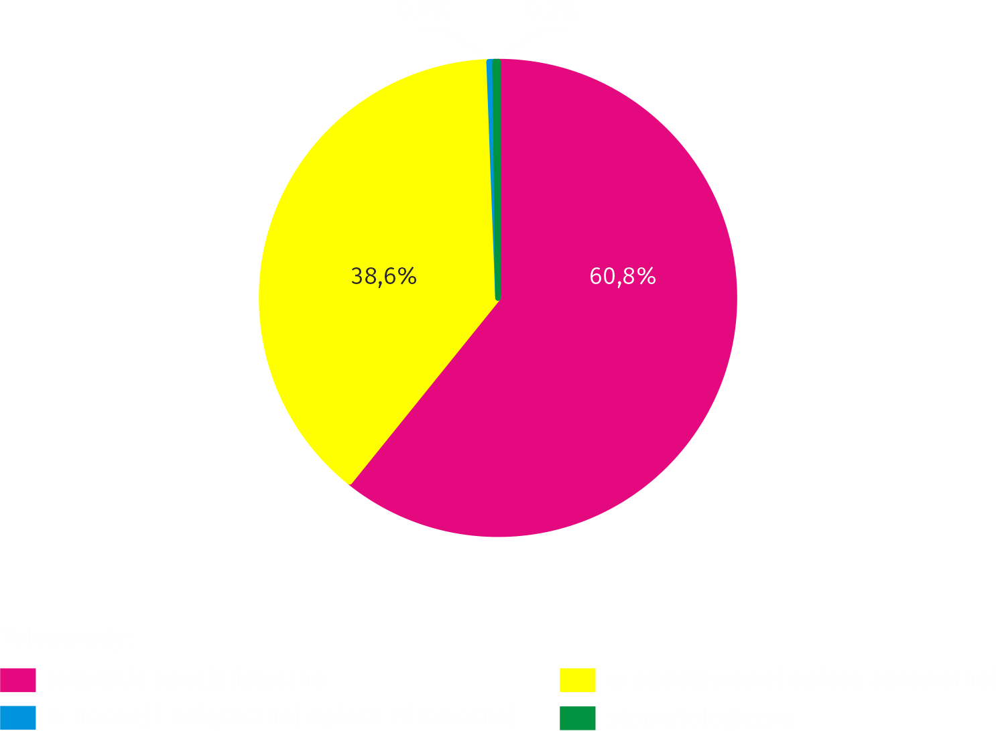
Wykres 1. Struktura teleporad według rodzaju porady w 2023 r.
21% teleporad w nocnej i świątecznej opiece zdrowotnej zostało udzielonych dzieciom i młodzieży do lat 18
Najwięcej porad ambulatoryjnych udzielono w opiece specjalistycznej – 32630,6 tys., tj. 57,9% ogółu, w tym 10,5% przez lekarzy dentystów. Teleporady stanowiły 12,2% z ogółu udzielonych porad specjalistycznych.
Porady udzielone w podstawowej opiece zdrowotnej stanowiły 40,8% ogółu porad ambulatoryjnych, a co dziewiąta z nich została udzielona w formie teleporady. Lekarze POZ udzielili również 221,3 tys., tj. 1,0% porad w domu pacjenta.
W nocnej i świątecznej opiece zdrowotnej udzielono 720,5 tys. porad, tj. 1,3% ogółu porad ambulatoryjnych. Większość z nich – 93,6%, udzielono w warunkach ambulatoryjnych, teleporady stanowiły 3,5%, a porady w domu pacjenta — 2,9%.
Porad ambulatoryjnych częściej udzielano kobietom. W zakresie opieki specjalistycznej stanowiły one 60,8%, w podstawowej opiece zdrowotnej – 57,9%, a w nocnej i świątecznej opiece – 55,9%.
Prawie 60% wszystkich porad w ambulatoryjnej opiece zdrowotnej zostało udzielonych kobietom
W 2023 r. ponad połowę – 52,8% porad udzielono osobom w wieku 18–64 lata, w wieku 65 lat i więcej – 27,8%, a w wieku 0–17 lat – 19,4%.
Dzieciom i młodzieży w grupie wieku 0-17 lat udzielono 10913,6 tys. porad, z czego – 46,5% stanowiły porady podstawowej opieki zdrowotnej (spadek o 1,4 p. proc. w skali roku), 35,8% – specjalistyczne porady lekarskie (wzrost o 1,1 p. proc.), 15,7% – porady stomatologiczne (wzrost o 0,3 p. proc.), oraz 2,0% – porady nocnej i świątecznej opieki zdrowotnej (spadek o 0,1 p. proc. w stosunku do 2022 r.).
W grupie wieku 65 lat i więcej udzielono 15676,2 tys. porad, najwięcej w zakresie podstawowej opieki zdrowotnej – 50,4% (spadek o 0,5 p. proc. w skali roku). Porady specjalistycznej lekarskiej opieki zdrowotnej stanowiły 42,7% (wzrost o 0,2 p. proc.), porady stomatologiczne – 5,9% (wzrost o 0,2 p. proc.), porady nocnej i świątecznej opieki zdro-wotnej – 1,0% (wzrost o 0,1 p. proc.).
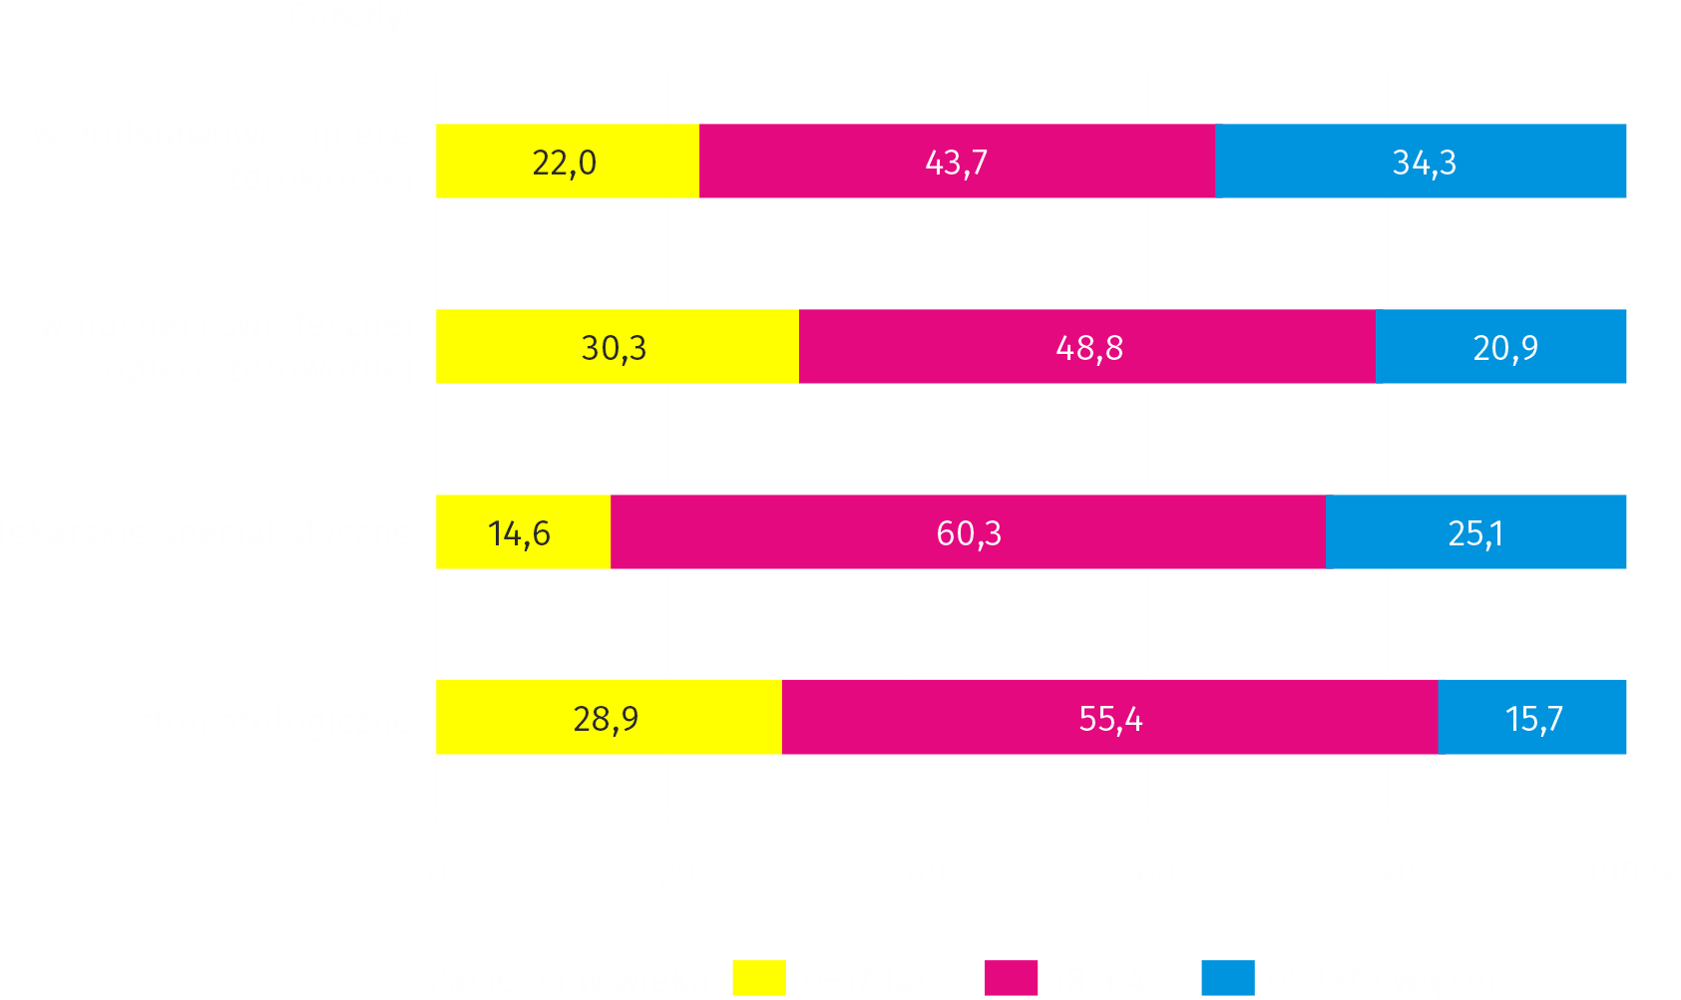
Wykres 2. Struktura porad ambulatoryjnych według rodzaju porady i wieku pacjentów w 2023 r.
Co trzecia porada podstawowej opieki zdrowotnej udzielona była osobom w wieku 65 lat i więcej


Wykres 3. Struktura specjalistycznych porad lekarskich według rodzaju poradni w 2023 r.
W porównaniu z 2022 r. liczba porad specjalistycznych w poradniach zdrowia psychicznego wzrosła o blisko 11%
Najwięcej (3,9 mln) porad lekarskich w opiece specjalistycznej udzielono w poradniach chirurgicznych
W przypadku cytowania danych Głównego Urzędu Statystycznego prosimy o zamieszczenie informacji: „Źródło danych GUS”, a w przypadku publikowania obliczeń dokonanych na danych opublikowanych przez GUS prosimy o zamieszczenie informacji: „Opracowanie własne na podstawie danych GUS”.
Opracowanie merytoryczne:  Urząd Statystyczny w Warszawie  Dyrektor Agnieszka Ajdyn  Tel: 22 464 23 15 | Rozpowszechnianie:  Centrum Informacji Statystycznej  Marcin Kałuski  Tel: 22 464 20 91
Obsługa mediów  Tel: 22 464 20 91  e-mail: m.kaluski@stat. gov.pl |   www.warszawa.stat.gov.pl

@WARSZAWA_STAT

@UrzadStatystycznywWarszawie

gus_stat

glownyurzadstatystycznygus

glownyurzadstatystyczny

Powiązane opracowania
Ambulatoryjna opieka zdrowotna w województwie mazowieckim w 2022 r.
Temat dostępny w bazach danych
Bank Danych Lokalnych -> Ochrona zdrowia, opieka społeczna i świadczenia na rzecz rodziny
Dziedzinowe bazy wiedzy -> Zdrowie i ochrona zdrowia
Ważniejsze pojęcia dostępne w słowniku
Ambulatoryjne świadczenia specjalistyczne
Ambulatoryjne świadczenie zdrowotne
Podstawowa opieka zdrowotna
Porada
Praktyka lekarska
Przychodnia

Łącznie z przychodniami Ministerstwa Obrony Narodowej i Ministerstwa Spraw Wewnętrznych i Administracji.

